TAICS TC1前瞻行動通訊技術工作委員會
[TAICS TC1#16暨TC1-WG1#6工作會議通知]
Date: 2018/11/08
Designator: TAICS TC01-18-0058-00-00
Author(s):
Name | Affiliation | Address | Phone | email
王竣彥 | TC1秘書 | 新竹縣竹東鎮中興路四段195號 |  | ChunYen@itri.org.tw
陳薇安 | 工業技術研究院 | 新竹縣竹東鎮中興路四段195號 |  | itri527823@itri.org.tw
Abstract
台灣資通產業標準協會(TAICS)_ TC1前瞻行動通訊技術工作委員會第16次工作會議暨頻譜研究工作小組第6次工作會議之會議通知

TAICS TC1#16暨TC1-WG1#6工作會議通知

前瞻行動通訊技術工作委員會將召開TC1#16暨TC1-WG1#6工作會議，誠摯地邀請所有會員熱烈參與提供您寶貴的意見。

- 會議時間：2018.11.30 (五) 9:00 AM
- 會議地點：臺大醫院國際會議中心4樓402D會議室(台北市徐州路2號)
- 會議主席：TC1主席 傅宜康 聯發科技/資深部門經理
- 會議議程
Time | Topics | Chairman
9:00-9:10 | Registration
9:10-10:30  WG1#6 meeting | Spectrum study WG | WG1 Chair  Tzu-Ming Lin
10:30-12:00  TC1#16 meeting | 1 Opening the TC1#16 meeting | TC1 Chair  I-Kang Fu
 | 2 General
 | 2.1 Approval of TC1#16 agenda
 | 2.2 Approval of the TC1#15 meeting minutes
 | 3 3GPP TSG#82 alignment
 | 4 Status report of spectrum study WG
 | 5 Status report of IMT-2020 evaluation process
 | 6 Approval of new study item proposal
 | 7 Any other business
 | 7.1 2019 TC1 work plan discussion
 | 8 Closing of the meeting

- 報名方式：請於107年11月28日(三) 以前
至協會網站http://www.taics.org.tw/index.php/meeting/index/cat_id/1
報名填寫，謝謝。
- 本會議為台灣資通產業標準協會內部會議，參加對象為協會會員。
- 會議聯絡人：陳薇安小姐 itri527823@itri.org.tw 電話03-5913667

【會議地點】
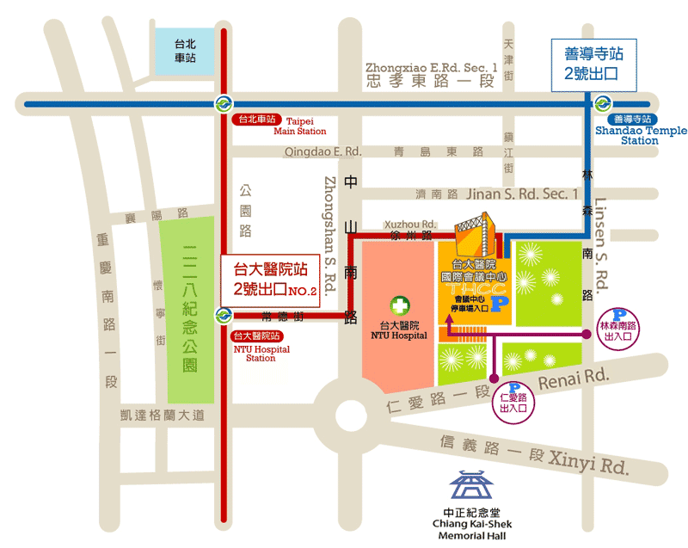
捷運：
- 淡水北投線(紅線)：台大醫院站二號出口
- 板南線(藍線)：善導寺站二號出口

公車：
- 捷運善導寺站：0南 / 15 / 22 / 202 / 212 / 212 直達車/ 220 / 232 / 232 副 / 257 / 262 / 265 / 299 / 605 / 671
- 成功中學站(濟南路林森南路口)：265 / 297 / 671
- 開南商工站(近徐州路口)：0南 / 15 / 22 / 208 / 295 / 297 / 671
- 台大醫院站：22 / 15 / 615 / 227 / 648 / 648綠 / 中山幹線 / 208 / 208直達車 / 37 / 坪林-台北 / 烏來-台北
- 仁愛林森路口站（林森南路口）：295 / 297 / 15 / 22 / 671
- 仁愛林森路口站（仁愛路口）：245 / 261 / 37 / 249 / 270 / 263 / 621 / 651 / 630

